RESOLUCIÓN NÚMERO 004506 DE 2013
(octubre 30)
por la cual se establecen los niveles máximos de contaminantes en los alimentos destinados al consumo humano y se dictan otras disposiciones.
El Ministro de Salud y Protección Social, en ejercicio de sus facultades legales, en especial, de las conferidas por el artículo 564 de la Ley 9ª de 1979 y el numeral 30 del artículo 2° del Decreto-ley 4107 de 2011, y

CONSIDERANDO:
Que el artículo 78 de la Constitución Política, dispone: “(...) Serán responsables, de acuerdo con la ley, quienes en la producción y en la comercialización de bienes y servicios, atenten contra la salud, la seguridad y el adecuado aprovisionamiento a consumidores y usuarios. (...)”.

Que mediante la Ley 170 de 1994, Colombia aprueba el acuerdo por el cual se establece la “Organización Mundial del Comercio OMC”, sus acuerdos multilaterales anexos y el Acuerdo Plurilateral anexo sobre la carne de Bovino, el cual contiene, entre otros, el “Acuerdo sobre la Aplicación de Medidas Sanitarias y Fitosanitarios” y el “Acuerdo sobre Obstáculos Técnicos al Comercio”, que reconocen la importancia de que los países miembros adopten medidas necesarias para la protección de la salud y vida de las personas, los animales, las plantas y la preservación del medio ambiente y para la protección de los intereses esenciales en materia de seguridad de todos los productos, comprendidos los industriales y agropecuarios, dentro de los cuales se encuentran los reglamentos técnicos.

Que la Ley 9ª de 1979, en su artículo 152, señala que corresponde al Ministerio de Salud, hoy Ministerio de Salud y Protección Social, establecer las normas y reglamentaciones que se requieran para la protección de la salud y la seguridad de las personas contra los riesgos derivados de las radiaciones ionizantes y adoptar las medidas necesarias para su cumplimiento.

Que el artículo 304 ibídem, dispone que no se consideran aptos para el consumo humano los alimentos o bebidas alterados, adulterados, falsificados, contaminados o los que por otras características anormales puedan afectar la salud del consumidor.

Que por su parte, el artículo 426 de dicha ley, estatuye que en cualquier tipo de alimento o bebida, la presencia de antibióticos u otras sustancias no permitidas, será causal de decomiso del producto.

Que el Decreto número 4003 de 2004, establece el procedimiento administrativo para la elaboración, adopción y aplicación de reglamentos técnicos, medidas sanitarias y fitosanitarias en el ámbito agroalimentario, el cual fue tenido en cuenta en la elaboración de la presente resolución.

Que se hace necesario establecer los niveles máximos de contaminantes en los alimentos destinados al consumo humano, con el objeto de proteger la salud de la población.
Que la presente resolución fue notificada a la Organización Mundial del Comercio (OMC), mediante el documento identificado con la signatura G/SPS/N/COL/243 del 20 de julio de 2012.

Que el artículo 61 del Decreto-ley 4107 de 2011, establece que las referencias normativas sobre salud que en las normas anteriores se hagan al Ministerio de Salud y al Ministerio de la Protección Social, se entenderán referidas al Ministerio de Salud y Protección Social.

En mérito de lo expuesto,

RESUELVE:
TÍTULO I
DISPOSICIONES GENERALES
CAPÍTULO I
Objeto y campo de aplicación
Artículo 1°. Objeto. La presente resolución tiene por objeto establecer los niveles máximos de contaminantes en los alimentos destinados al consumo humano, con el fin de proteger la salud humana.

Artículo 2°. Campo de aplicación. Las disposiciones contenidas en la presente resolución, se aplican en todo el territorio nacional a los alimentos y materias primas para alimentos destinados al consumo humano.

TÍTULO II
DISPOSICIONES PRINCIPALES
CAPÍTULO I
Definiciones
Artículo 3°. Definiciones. Para efectos de la aplicación de la presente resolución, adóptense las siguientes definiciones:
Aflatoxina. Son micotoxinas que pueden ser producidas por tres tipos de mohos de la especie Aspergillus: A. flavus, A. parasiticus y A. nomius, que contaminan las plantas y productos vegetales. Existen cuatro aflatoxinas importantes: B1, B2, G1, G2. Adicionalmente, las aflatoxinas M1 y M2 son los metabolitos hidroxilados de las aflatoxinas B1 y B2.
Contaminante. Es cualquier sustancia no añadida intencionalmente y que se encuentre presente como resultado de la producción (incluidas las operaciones realizadas en agricultura, zootecnia y medicina veterinaria), fabricación, elaboración, preparación, tratamiento, envasado, empacado, transporte o almacenamiento del alimento, o como resultado de la contaminación ambiental. El término no abarca fragmentos de insectos, pelos y otras materias extrañas.
Se exceptúan de la presente definición los siguientes contaminantes:
a) Los contaminantes presentes en los alimentos que afecten la buena calidad del producto, sin afectar la inocuidad del mismo.
b) Los residuos de plaguicidas.
c) Los residuos de medicamentos veterinarios.
d) Las toxinas microbianas diferentes a las micotoxinas.
e) Los residuos de coadyuvantes de elaboración.
Deoxinivalenol (DON, vomitoxina). Es una micotoxina que pertenece a la familia de los tricotecenos producidos en su mayoría por hongos del género Fusarium principalmente Fusarium graminearum (Gibberella zeae) y F. culmorum.
Estaño inorgánico. Se encuentra en los alimentos en los estados de oxidación +2 y +4; puede ocurrir en forma catiónica (componentes estañosos y estánnicos) o como aniones (estanitos o estanatos).
Fumonisina. Son micotoxinas producidas por hongos del género Fusarium. Las únicas especies que producen cantidades significativas de fumonisinas son Fusarium verticillioides y F. proliferatum. La fumonisina B1 es la más importante.
Nivel Máximo (NM). Es la máxima concentración de una determinada sustancia en un alimento que es permitida legalmente.
Ocratoxina. Son micotoxinas producidas por varias especies de hongos del género Aspergillus y Penicillium. Estos hongos son ubicuos y la posibilidad de contaminación de los productos alimenticios y alimentos para animales está muy extendida. Existen varias ocratoxinas siendo la Ocratoxina A la más importante y es producida por Aspergillus ochraceus y Penicillium verrucosum.
Patulina. Es una micotoxina producida por algunas especies de los géneros Aspergillus y Penicillium, incluyendo A. clavatus, P. expansum, P. patulum, P. Aspergillus y Byssochlamys P.
Zearalenona. Es una micotoxina estrogénica no esteroidea producida por varios Fusarium spp.

CAPÍTULO II
Niveles máximos de contaminantes
Artículo 4°. Niveles máximos de contaminantes en los alimentos (NM). Los niveles máximos de contaminantes en los alimentos destinados al consumo humano, serán los que se señalan a continuación:
TABLA 1
Niveles máximos de contaminantes en los alimentos (NM)
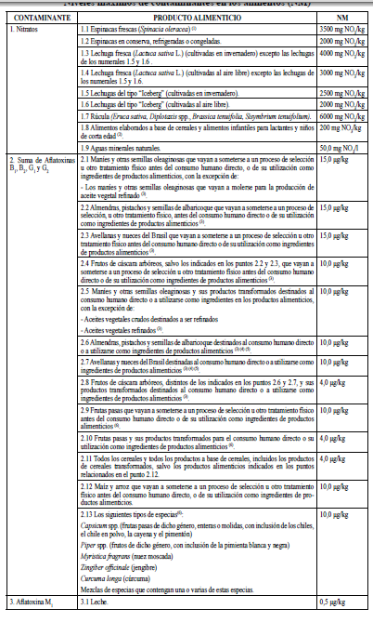
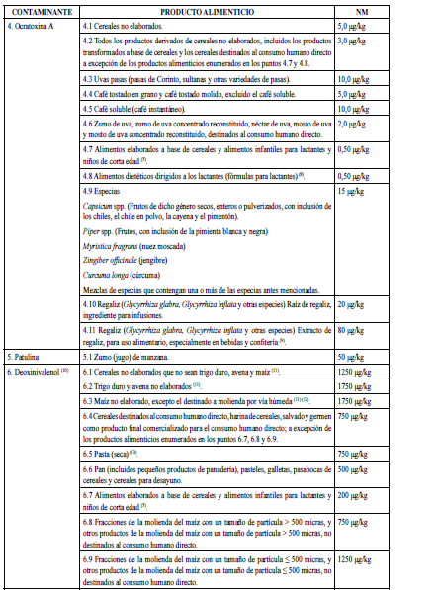
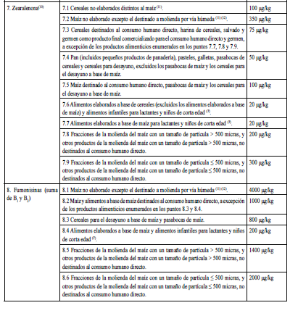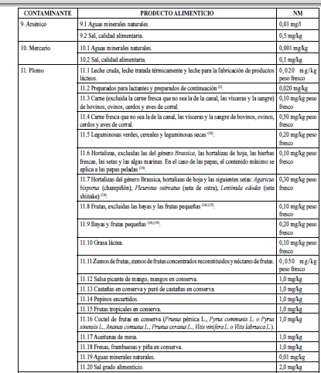
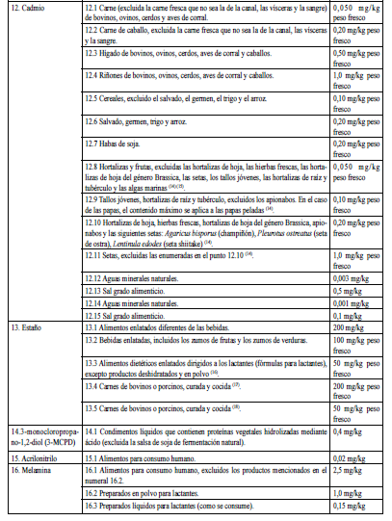
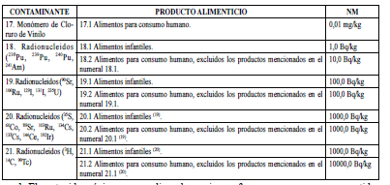
1. El contenido máximo no se aplica a las espinacas frescas que vayan a ser sometidas a transformación y que se transporten directamente a granel desde el campo a la planta de transformación.
2. El contenido máximo hace referencia a los productos listos para el consumo (comercializados como tales o reconstituidos de acuerdo con las instrucciones del fabricante).
3. El contenido máximo hace referencia a la parte comestible de los maníes y de los frutos de cáscara arbóreos. Si los maníes y los frutos de cáscara arbóreos se analizan “con su cáscara”, en el cálculo del contenido de aflatoxinas, se considerará que toda la contaminación se encuentra en la parte comestible, salvo en el caso de las nueces del Brasil.
4. En el caso de que los productos derivados/transformados lo sean exclusivamente o preponderantemente a partir de los frutos de cáscara arbóreos en cuestión, se les aplicarán igualmente los contenidos máximos establecidos en relación con dichos frutos. En los demás casos los productos derivados/transformados estarán sujetos al numeral (1) de la presente tabla.
5. En el caso de que los productos derivados/transformados lo sean exclusivamente o preponderantemente a partir de los frutos de cáscara arbóreos en cuestión, igualmente se les aplicarán los contenidos máximos establecidos en relación con dichos frutos.
6. El contenido máximo para las frutas no se aplica a los frutos de cáscara.
7. El contenido máximo hace referencia a la materia seca.
8. En el caso de la leche y los productos lácteos, el contenido máximo hace referencia a los productos listos para el consumo (comercializados como tales o reconstituidos de acuerdo con las instrucciones del fabricante) y en el caso de productos diferentes de la leche y los productos lácteos, a la materia seca.
9. El contenido máximo se aplica al extracto puro y no diluido, obtenido a razón de 1 kg de extracto por cada 3 a 4 kg de raíz de regaliz.
10. El arroz no se incluye en los “cereales” y los productos a base de arroz no se incluyen en los “productos a base de cereales”.
11. El contenido máximo se aplica a los cereales no elaborados comercializados para una primera fase de transformación. Por “primera fase de transformación”, se entenderá cualquier tratamiento físico o térmico, distinto al secado, a que sea sometido el grano o su superficie. Los procedimientos de limpieza, clasificación y secado no se consideran incluidos en la “primera fase de transformación”, en tanto no se ejerza ninguna acción física sobre el grano en sí, y el grano entero permanezca intacto tras la limpieza y la clasificación. En los sistemas integrados de producción y transformación, el contenido máximo se aplica a los cereales no elaborados en caso de que estén destinados a una primera fase de transformación.
12. La excepción se aplica únicamente al maíz del que es evidente, por ejemplo por su etiquetado o destino, que está únicamente destinado a su molienda por vía húmeda (producción de almidón).
13. Por pasta (seca) se entiende pasta con un contenido de agua de aproximadamente el 12 %.
14. El contenido máximo se aplica después de lavar las frutas o las hortalizas y separar la parte comestible.
15. El contenido máximo para las frutas no se aplica a los frutos de cáscara.
16. El contenido máximo hace referencia al producto comercializado.
17. Para productos envasados en hojalata.
18. Para productos que estén en contacto con envases fabricados en un material diferente a la hojalata.
19. Para el caso del 35S, el valor representa la cantidad de azufre unido orgánicamente.
20. Para el caso del 3H, el valor representa la cantidad de tritio unido orgánicamente.

Parágrafo 1°. En cuanto a los aceites y grasas de origen vegetal o animal en forma líquida y sólida para el consumo humano, adicional a lo establecido en esta resolución, se debe cumplir con los niveles máximos de contaminantes contemplados en la Resolución número 2154 de 2012 o la norma que la modifique, adicione o sustituya.

Parágrafo 2°. Los productos de la pesca, en particular, pescados, moluscos y crustáceos frescos, congelados, ultracongelados, precocidos, pasteurizados, cocidos y en conserva, con destino al consumo humano, deben cumplir con los niveles máximos de contaminantes establecidos en la Resolución número 776 de 2008, modificada por la Resolución número 122 de 2012 o la norma que la modifique, adicione o sustituya.

CAPÍTULO III
Competencias, medidas de seguridad y sanciones
Artículo 5°. Inspección, Vigilancia y Control. Corresponde al Instituto Nacional de Vigilancia de Medicamentos y Alimentos (Invima) y a las direcciones territoriales de salud, en el ámbito de sus competencias, ejercer las funciones de inspección, vigilancia y control, conforme con lo dispuesto en los literales b) y c) del artículo 34 de la Ley 1122 de 2007, en el marco de lo cual, podrán aplicar las medidas de seguridad e imponer las sanciones correspondientes, de conformidad con lo establecido en los artículos 576 y siguientes de la Ley 9ª de 1979 y se regirán por el procedimiento establecido en la Ley 1437 de 2011, en concordancia con el Decreto número 3075 de 1997 o las normas que los modifiquen, adicionen o sustituyan.

Parágrafo 1°. El Instituto Nacional de Vigilancia de Medicamentos y Alimentos (Invima) como laboratorio de referencia, servirá de apoyo a los laboratorios de la red de salud pública, cuando estos no se encuentren en capacidad técnica de realizar los análisis.

Parágrafo 2°. Los laboratorios de salud pública deben aplicar en todos los casos, métodos y procedimientos apropiados para los análisis y demostrar que el método analítico utilizado, cumple los requisitos particulares para el uso específico previsto, o en su defecto utilizar métodos reconocidos por organismos internacionales.

TÍTULO III
DISPOSICIONES FINALES
CAPÍTULO I
Procedimientos Administrativos
Artículo 6°. Revisión y actualización. Con el fin de mantener actualizadas las disposiciones que se establecen en la presente resolución, el Ministerio de Salud y Protección Social, revisará y actualizará en un término no mayor a cinco (5) años, los niveles máximos de contaminantes en los alimentos destinados al consumo humano, contados a partir de la entrada en vigencia de esta resolución, de acuerdo con los desarrollos técnicos o antes, si se detecta que las causales que motivaron su expedición, fueron modificadas o desaparecieron.

Artículo 7°. Notificación. La presente resolución será notificada a través del Ministerio de Comercio, Industria y Turismo en el ámbito de los convenios comerciales en que sea parte Colombia.
Artículo 8°. Vigencia. Esta resolución empezará a regir dentro de los seis (6) meses siguientes, contados a partir de la fecha de su publicación.

Publíquese, notifíquese y cúmplase.

Dada en Bogotá, D. C., a 30 de octubre de 2013.

El Ministro de Salud y Protección Social,

Alejandro Gaviria Uribe.

(C. F.).

Nota: Este documento fue tomado directamente de la versión PDF del Diario Oficial 48.960 del jueves 31 de octubre del 2013 de la Imprenta Nacional (www.imprenta.gov.co)

